
АНОНС
11 ноября 2019
Прямая линия о получении сведений
из Единого государственного реестра недвижимости

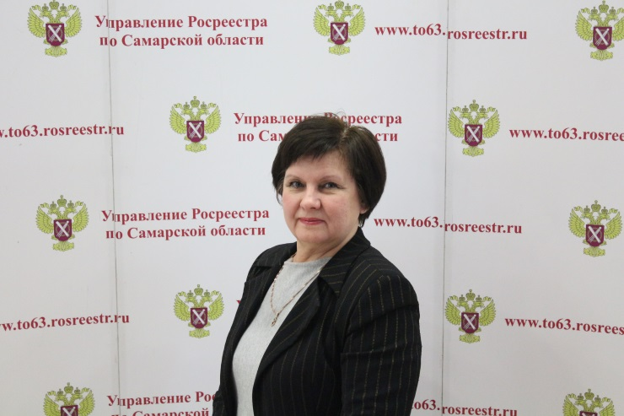

20 ноября с 10.30 до 11.30 Управление Росреестра по Самарской области проведет «прямую линию» на тему предоставления сведений из Единого государственного реестра недвижимости (ЕГРН). Чаще всего сведения из ЕГРН важно узнать покупателям квартиры перед сделкой, чтобы обезопасить себя от мошенников в сфере недвижимости.
- Какая информация содержится в выписках из ЕГРН и на что обратить внимание покупателям объекта недвижимости?
- Какой вид выписки заказать в вашем конкретном случае?
- Где заказать выписку из ЕГРН?
- Какие сроки оказания государственной услуги?
- Сколько стоит выписка и как можно сэкономить?

Задавайте вопросы начальнику отдела ведения Единого государственного реестра недвижимости Екатерине Андреевне Трубиной по телефону (846) 33-22-555.

Контакты для СМИ:
Ольга Никитина, помощник руководителя Управления Росреестра
(846) 33-22-555, 8 927 690 73 51, pr.samara@mail.ru

